**ARQUITECTURA DE COMPUTADORAS**

**Practica 01. Salida por Grupos**

**OBJETIVO:**

Comprender la configuración de los puertos del microcontrolador. Configurar varios puertos del PIC como salida.

**MATERIALES Y EQUIPO:**

|  |  |
| --- | --- |
| Microcontrolador 16F877A con cristal (16 MHz) y capacitores (22 pF) |  |
| Protoboard (mínimo de 400 puntos) |  |
| 1 Resistencia de 10Kohm |  |
| Cables de conexión (UTP o Dupont) |  |
| Entrenadora Digital (IDL-800) |  |
| Grabadora de Microcontroladores (Master PROG) con su cable USB y el software de grabación. | Resultado de imagen de master prog mercadolibre |

**INTRODUCCIÓN:**

En esta práctica aprendimos a configurar los puertos de un microcontrolador para que funcionen como salidas. Los microcontroladores tienen pines que se pueden usar para recibir información o para enviar señales, y es importante saber configurarlos correctamente. En este caso trabajamos con el PIC16F877A y usamos el puerto C para encender y apagar los LEDs del entrenador digital. Esto nos ayuda a entender mejor cómo el microcontrolador se comunica con otros dispositivos y cómo controlar lo que hace.

**PROCEDIMIENTO:**

1. Realice la conexión básica del microcontrolador. Conecte en orden los pines del puerto C a los led del entrenador digital.

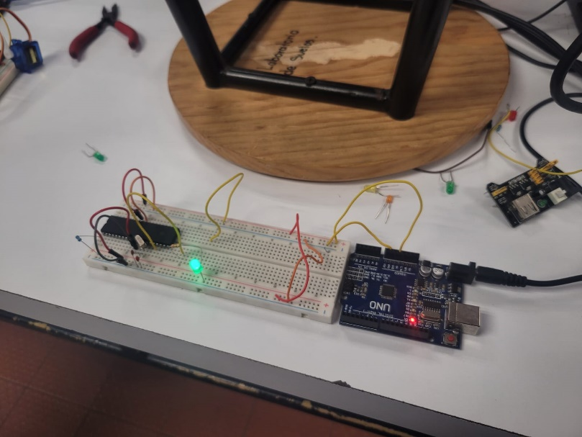

2. Codigo:

void main(){

TRISC = 0; // Configura todos los pines del puerto C como salida

PORTC = 0; // Inicializa el puerto en 0 (todos los LEDs apagados)

while(1){ // Bucle infinito

PORTC = ~PORTC; // Invierte el valor del puerto (enciende/apaga LEDs)

}

}

void main(){

TRISB = 0; // Configura Puerto B como salida

TRISC = 0; // Configura Puerto C como salida

TRISD = 0; // Configura Puerto D como salida

TRISE = 0; // Configura Puerto E como salida

PORTB = 0; // Inicializa en bajo

PORTC = 0;

PORTD = 0;

PORTE = 0;

while(1){

PORTB = ~PORTB; // Invierte el estado del puerto B

PORTC = ~PORTC; // Invierte el estado del puerto C

PORTD = ~PORTD; // Invierte el estado del puerto D

PORTE = ~PORTE; // Invierte el estado del puerto E

}

}

4. Realice otro proyecto y configure los puertos B, C, D y E como salida. Encienda y apague todos los puertos al mismo tiempo como en el código de ejemplo. Conecte los siguientes pines a los led del entrenador digital: RB0, RB1, RC2, RC3, RD4, RD5, RE0 y RE1.

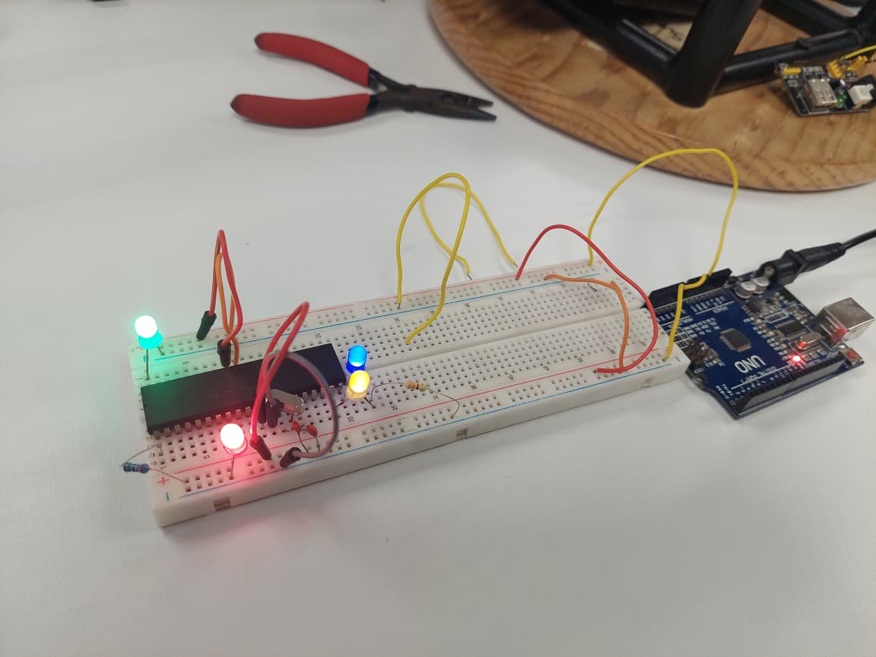

Conclusión:

Con esta práctica comprendimos mejor cómo preparar los puertos del microcontrolador para que envíen señales a otros dispositivos. Al conectar los LEDs y programar el PIC pudimos ver de manera sencilla cómo se controlan las salidas. Esto es una base para futuros ejercicios, donde configuraremos otros puertos y haremos tareas más avanzadas con el microcontrolador.